Задача 3.4
К трехфазной сети линейным напряжением U_{л} (таблица 3.7) и частотой
f = 50 Гц подключен асинхронный короткозамкнутый двигатель (АД) номинальным напряжением U_{ном} = 220/380 В. Технические характеристики двигателя приведены в таблице 3.8.
Задание:
1. В зависимости от линейного напряжения сети U_{л} и номинального напряжения двигателя определить схему соединения обмоток статора.
2. Для номинального режима двигателя рассчитать: 1) момент на его валу М_{ном} ; 2) активную мощность Р_{1ном}, потребляемую из сети ; 3) линейный ток I_{1ном} ; 4) частоту вращения магнитного поля n₀ ; 5) частоту ЭДС и тока в роторе f_{2 ном} .
3. Построить естественную механическую характеристику и определить по ней частоту вращения n ротора, если момент нагрузки на валу двигателя в установившемся режиме М_{ст} = 0,8 М_{max} .
4. Выбрать сечение токоведущих жил линии, питающей АД от распределительного пункта (РП). Данные по линии приведены в таблице 3.4. Проверить, запустится ли двигатель при пуске вхолостую в условиях, когда напряжение на шинах РП равно номинальному. При проверке исходить из того, что пуск АД возможен, если напряжение на его зажимах U_{дв} ≥ 0,8 U_{дв.ном} .
5. Ответить на вопросы, номера которых указаны в графе 5 таблицы 3.8.

Указания к выбору варианта:
1. Порядковый номер учебной группы определяет линейное напряжение питающей сети, номинальную частоту вращения двигателя (таблица 3.7).

Таблица 3.7
Исходные данные | Номер группы
 | 1 | 2 | 3 | 4
Линейное напряжение сети  U_{л}, В | 220 | 380 | 380 | 220
Номинальная частота вращения  n_{ном} , мин⁻¹ | 1420 | 2925 | 945 | 720

2. Порядковый номер студента в журнале группы – технические данные двигателя, номера контрольных вопросов и данные по линии, питающей АД (таблица 38).

Таблица 3.8
Порядк. номер студ. | Питающая линия |  |  | Конт-  рольные  вопросы | Технические данные двигателя
Порядк. номер студ. | Тип | Мате-риал | Длина ,  м | Конт-  рольные  вопросы | Р_{ном},  кВт | η_{ном} ,  % | cosϕ_{ном} | $$К_{м}=\frac{М_{\text{max}}}{{\text{М }}_{\text{ном}}}$$
1 | 2 | 3 | 4 | 5 | 6 | 7 | 8 | 9
1 | Кл | Al | 50 | 1,14 | 0,09 | 60 | 0,70 | 2,2
2 | Кл | Cu | 60 | 3,12 | 0,12 | 63 | 0,70 | 2,2
3 | Кл | Al | 60 | 5,10 | 0,18 | 66 | 0,76 | 2,2
4 | Кл | Cu | 60 | 7,8 | 0,28 | 66 | 0,77 | 2,2
5 | Кл | Al | 50 | 9,6 | 0,37 | 70 | 0,86 | 2,2
6 | Кл | Cu | 70 | 11,4 | 0,55 | 73 | 0,86 | 2,2
7 | Вл | Al | 100 | 13,2 | 0,76 | 77 | 0,87 | 2,2
8 | Вл | Al | 100 | 15,16 | 1,1 | 77,5 | 0,87 | 2,2
9 | Вл | Al | 100 | 17,18 | 1,5 | 81 | 0,85 | 2,2
10 | Вл | Al | 120 | 21,20 | 2,2 | 83 | 0,87 | 2,2
11 | Вл | Al | 120 | 23,30 | 3,0 | 84,5 | 0,88 | 2,2
12 | Вл | Al | 130 | 25,28 | 4,0 | 86,5 | 0,89 | 2,2
13 | Вл | Al | 130 | 27,24 | 5,5 | 87,5 | 0,91 | 2,2
14 | Вл | Al | 140 | 29,22 | 7,5 | 87,5 | 0,88 | 2,2
15 | Вл | Al | 140 | 2,27 | 11,0 | 88 | 0,90 | 2,2
16 | Кл | Al | 140 | 4,25 | 15,0 | 88 | 0,91 | 2,2
17 | Кл | Cu | 140 | 6,23 | 18,5 | 88,5 | 0,92 | 2,2
18 | Кл | Al | 150 | 8,21 | 22,0 | 88,5 | 0,91 | 2,2
19 | Кл | Al | 150 | 10,19 | 30,0 | 90 | 0,92 | 2,2
20 | Кл | Cu | 150 | 12,17 | 37,0 | 90 | 0,89 | 2,2
21 | Кл | Al | 140 | 14,15 | 45,0 | 91 | 0,90 | 2,2
22 | Кл | Cu | 140 | 16,13 | 55,0 | 91 | 0,92 | 2,2
23 | Кл | Al | 120 | 15,11 | 75,0 | 91 | 0,89 | 2,2
24 | Кл | Cu | 120 | 20,9 | 90,0 | 92 | 0,90 | 2,2
25 | Кл | Al | 90 | 22,7 | 110,0 | 91 | 0,89 | 2,2
26 | Кл | Cu | 90 | 24,5 | 132,0 | 91,5 | 0,89 | 2,2
27 | Кл | Al | 50 | 26,3 | 160,0 | 92 | 0,90 | 1,9
28 | Кл | Cu | 50 | 26,1 | 200,0 | 94,5 | 0,90 | 1,9
29 | Кл | Cu | 50 | 30,4 | 250,0 | 92,5 | 0,90 | 1,9
30 | Кл | Cu | 50 | 19,2 | 315,0 | 93,5 | 0,91 | 1,9
Примечание: Кл – кабельная линия в траншее; Вл – линия, проложенная открыто; Al – алюминиевая токоведущая жила; Cu – медная токоведущая жила.

Вопросы к пункту 5 задачи 3.4
1. Как изменится ток холостого хода I₀ и номинальный коэффициент мощности двигателя cosϕ_{ном} , если увеличить зазор между ротором и статором?
2. Почему ток холостого хода двигателя меньше, чем ток номинального режима?
3. Почему в момент пуска двигателя ток статора имеет максимальное значение? Чему при этом равны скольжение S и частота тока ротора f₂ ?
4. С какой целью вводится добавочное сопротивление реостата R_{р} в цепь ротора двигателя с фазным ротором? Постройте качественные механические характеристики при R _{р} = 0; R _{р} ≠ 0.
5. Начертите искусственные механические характеристики при регулировании частоты вращения посредством изменения частоты питающей сети.
6. Почему намагничивающий ток АД составляет (25...50% ) I_{ном} , а у трансформатора он составляет (3...10% ) I_{ном} ?
7. В каком режиме ток обмотки короткозамкнутого ротора имеет максимальное значение? Чему при этом равно скольжение? Постройте качественные зависимости I₁(S ) и I₂(S ).
8. Чему равна частота тока ротора в момент пуска? Постройте зависимость f₂ (S ).
9. Как влияет на процесс пуска двигателя момент нагрузки?
10. Как повлияет переключение обмотки статора с Δ на Υ на величину пускового момента?
11. Почему пусковые свойства двигателя с фазным ротором лучше, чем у двигателя с короткозамкнутым ротором?
12. Каким образом можно уменьшить пусковой ток двигателя с короткозамкнутым ротором?
13. Зависит ли пусковой момент асинхронного двигателя от величины напряжения сети? Постройте качественные механические характеристики двигателя при U_{с} = U _{ном} и U_{с} = 0,9U_{ном}.
14. Как зависит ЭДС ротора Е₂ от частоты его вращения n₂? Когда в роторе наводится максимальная ЭДС?
15. Во сколько раз изменится максимальное значение момента М_{max}, если напряжение сети снизится на 10% ?
16. Начертите рабочие характеристики АД и поясните их характер.
17. Поясните вид механической характеристики трехфазного асинхронного двигателя.
18. Как изменятся величины максимального момента М_{max} и критического скольжения S_{кр} при введении пускового реостата в цепь ротора двигателя с фазным ротором? Покажите на графиках М(S).
19. Как изменится естественная механическая характеристика двигателя с фазным ротором:
1) при понижении напряжения сети;
2) при введении в цепь ротора добавочного сопротивления?
20. Как изменятся величина тока статора, cos ϕ и частота тока ротора f₂ при уменьшении противодействующего момента на валу двигателя?
21. Напишите уравнения намагничивающих сил и электрического состояния цепей ротора и статора АД.
22. Почему при введении реостата в цепь ротора АД с фазным ротором пусковой ток уменьшается, а пусковой момент увеличивается?
23. Каковы основные достоинства асинхронного двигателя? Начертите искусственные механические характеристики АД при регулировании частоты вращения изменением числа пар полюсов.
24. Как изменяется величина критического скольжения S_{кр} с изменением величины добавочного сопротивления, введенного в цепь ротора?
25. Во сколько раз ЭДС ротора в момент пуска Е₂₀ больше ЭДС номинального режима для рассчитываемого двигателя?
26.Перечислить способы регулирования частоты вращения АД и указать наиболее экономичные из них.
27. Каково соотношение индуктивного сопротивления фазы ротора при пуске и в номинальном режиме?
28. Для чего последовательно с пусковой обмоткой однофазного АД включается конденсатор?
29.Сравните магнитные потери в статоре и роторе и укажите способы их уменьшения.
30. Каков наиболее распространенный способ регулирования частоты вращения АД с фазным ротором? Нарисуйте качественную диаграмму пуска двигателя, снабженного трехступенчатым пусковым реостатом.

Т и п о в о й р а с ч е т к з а д а ч е 3. 4
Пример 1.Номинальная мощность трехфазного АД с короткозамкнутым ротором Р_{ном} = 22 кВт, номинальное напряжение U_{ном} = 380 В, номинальная частота вращения n_{ном} = 2900 мин ^{–1}, номинальный КПД η_{ном} = 89,0% , номинальный коэффициент мощности cosϕ_{ном} = 0,88. Кратность пускового тока I_{1 п} / I_{1ном} = 7, а перегрузочная способность К_{м} = М_{max} / М_{ном} = 2,2.
Определить для номинального режима работы двигателя: 1) полезный вращающий момент на валу; 2) электромагнитный момент, действующий на ротор; 3) мощность и ток, потребляемые из сети; 4) частоту вращения поля; частоту тока и ЭДС в роторе.
Решение:

1. Вращающий момент на валу

М _{ном} = (9550 Р_{ном} ) / n_{ном} = (9550⋅22) /2900 = 72,45 Н⋅м .

2. Электромагнитный момент больше момента на валу

М _{эм. ном} = 9550 (Р_{ном} +ΔР_{мех} ) / n_{ном} ,
где ΔР_{мех} – мощность механических потерь, определяемая обычно по универсальным кривым (рисунок 3.6 ),

ΔР ∗_{мех. ном} = ΔР _{мех. ном} / Р_{ном} = 1,1 % .

Р_{мех. ном , %}
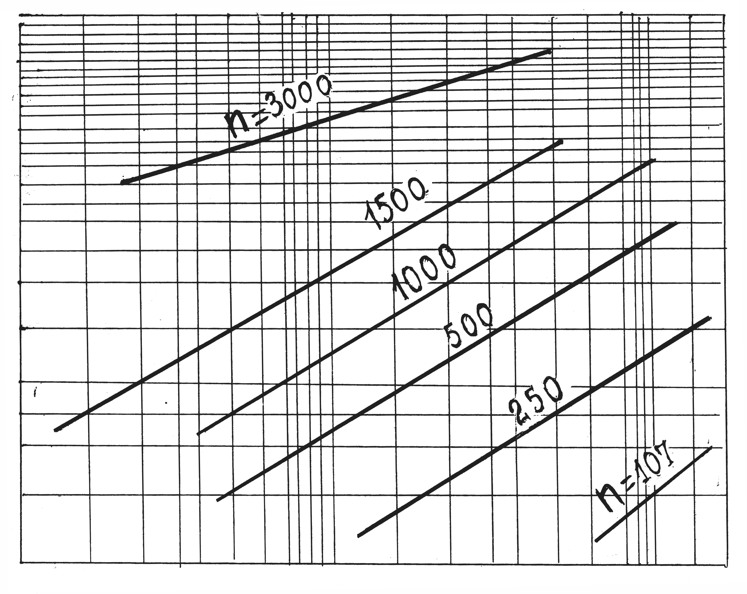
P_{ном}
1.8
1.4

1.0
0.8

0.6
0.5

0.4

0.3
0.25

0.2

10 20 30 50 70 100 200 300 500 1000 Р_{ном}, кВт

Рисунок 3.6

Отсюда мощность механических потерь в номинальном режиме
ΔР _{мех. ном} = 0,011⋅22 = 0,242 кВт.
Номинальный электромагнитный момент

М _{эм. ном} = 9550 (22+0,242)/2900 = 73,25 Н⋅м.
Из сопоставления величин М _{ном} и М_{эм. ном} видно, что они очень близки по значению. Это позволяет при построении механических характеристик двигателя использовать в расчетах величину М _{ном} вместо М_{эм. ном} , что значительно упрощает расчет.

3. Потребляемая мощность

Р_{1 ном} = Р_{ном} / η_{ном} = 22 / 0,89 = 24,72 кВт.

Номинальный ток

I_{1 ном} = $\frac{P_{1_{\text{}}}}{\sqrt{3}⋅U_{\text{}}⋅\text{cos}j_{\text{}}}$=$\frac{\text{24},\text{72}⋅{\text{10}}^{3}}{\sqrt{3}⋅\text{380}⋅0,\text{88}}$=42,68 А.

4. Частота вращения поля n₀ = 60 f₁ / p – число пар полюсов. При f₁ = 50 Гц возможные соотношения между p и n₀ представлены в таблице 3.9.
Таблица 3.9
p | 1 | 2 | 3 | 4 | 5
n₀ , мин ^{–1} | 3000 | 1500 | 1000 | 750 | 600

Поскольку известно, что ротор АД в номинальном режиме вращается с частотой n_{ном} , близкой к частоте n₀ , находим по таблице 3.9 частоту вращения поля как ближайшую большую по отношению к заданной в условии
n_{ном} = 2900 мин ^{–1} . Таким образом, n₀ = 3000 мин ^{–1}.
Скольжение

S_{ном} = (n₀ - n_{ном}) / n₀ = (3000 – 2900) / 3000 = 0,033.

Частота ЭДС и тока в роторе
f₂ = f₁⋅S_{ном} = 50⋅0,033 = 1,65 Гц.
Пример2.По каталожным данным двигателя, приведенным в условии примера 1, построить естественную механическую характеристику
Решение:
Механические характеристики АД с точностью, достаточной для практики, строятся по упрощенной формуле Клосса по каталожным данным двигателя

М = $\frac{2Ì_{\text{max}}}{S/{S_{ð}}+{S_{ð}}/S}$,
где М_{max} = K_{м}⋅М_{ном} - максимальный электромагнитный момент двигателя;
S_{кр} – критическое скольжение.
Из формулы Клосса

S_{кр1,2} = S_{ном} (К_{м} ± $\sqrt{æ_{Ì}^{2}−1}$).

С учетом значения S_{ном} , найденного в примере 1, получим
S_{кр1} = 0,033 (2,2 + $\sqrt{{2,2}^{2}−1}$) = 0,137;
n_{кр.1} = n₀ (1- S_{кр1} ) = 3000 (1– 0,137) = 2589 мин ^{–1} .
Второй корень S_{кр2} ≤ S_{ном} отбрасывается как противоречащий принципу работы АД.
Расчетные данные для характерных и ряда промежуточных значений скольжения приведены в таблице 3.10.
Таблица 3.10.
S | 0 | 0,033 | 0,05 | 0,1 | 0,137 | 0,2 | 0,4 | 0,7 | 1,0
n, мин ^{–1} | 3000 | 2900 | 2850 | 2700 | 2589 | 2400 | 1800 | 900 | 0
М, Н⋅м | 0 | 72,45 | 102,6 | 151,8 | 159,4 | 148,6 | 97,7 | 60,0 | 42,9

Естественная механическая характеристика построена на рисунке 3.7.
0
500
1000
1500
2000
2500
3000
25
50
125
150
75
100
_{М,Н∙м}
_{Мmax}
_{Мном}
n_{,мин}⁻¹
n_{ном}
n_{кр}

Рисунок 3.7

